Осень. Хитрый Лис думает:
«Утки в отлёт собрались. Дай-ка схожу на речку — утятинкой раздобудусь».
Подкрался из-за куста, видит: правда, целая стая уток у берега. Одна Уточка стоит под самым кустом, лапкой перья в крыле перебирает.
Лис хвать её за крыло!
Со всех силёнок рванулась Уточка. Оставила перья у Лиса в зубах.
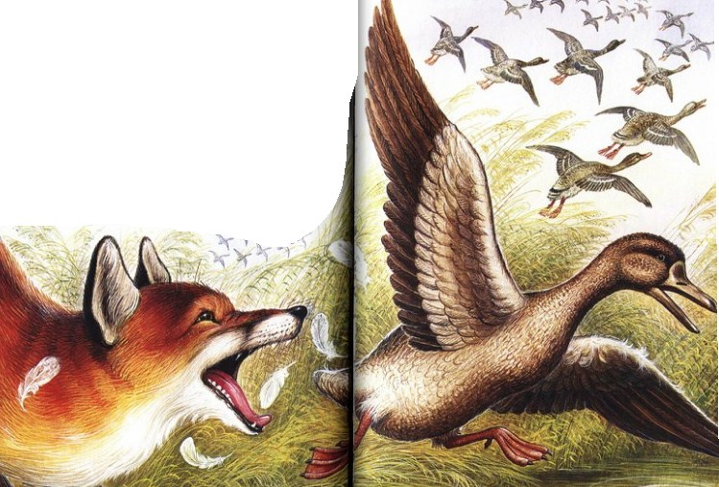
«Ах ты!.. — Лис думает. — Вырвалась как…»
Стая всполошилась, поднялась на крыло и улетела.
А эта Уточка не могла с ней: крыло сломано, перья вырваны. Она спряталась в камышах, подальше от берега.
Ушёл Лис ни с чем.
* * *
Зима. Хитрый Лис думает:
«Замёрзло озеро. Теперь Уточка моя, никуда от меня не денется: по снегу куда ни пойдёт, — наследит, — по следу её и найду».
Пришёл на речку, — верно: лапки с перепонками наследили на снегу у берега. А сама Уточка под тем же кустом сидит, распушилась вся.
Тут ключ из-под земли бьёт, не даёт льду намёрзнуть, — тёплая полынья, и пар от неё идёт.
Кинулся Лис на Уточку, а Уточка — нырк от него! — и ушла под лёд.
«Ах ты!.. — Лис думает. — Утопилась ведь…»
Ушёл ни с чем.
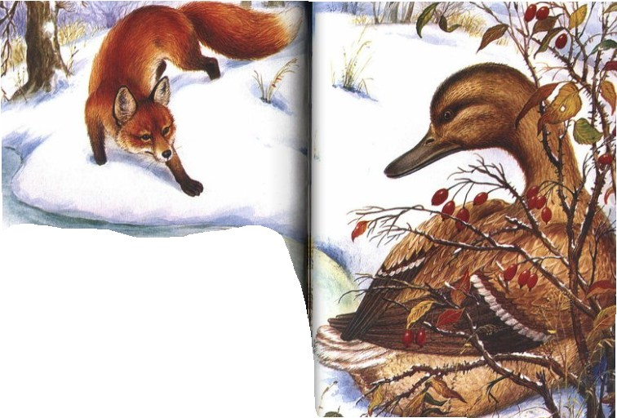
* * *
Весна. Хитрый Лис думает: «Тает лёд на речке. Пойду мёрзлой утятинкой полакомлюсь».
Пришёл, а Уточка плавает под кустом, — жива, здоровёхонька!
Она тогда нырнула под лёд и выскочила в полынью, — под другим берегом: там тоже ключ был.
Так всю зиму и прожила.
«Ах ты!.. — Лис думает. — Стой же, сейчас за тобой в воду кинусь…»
— Зря, зря, зря! — закрякала Уточка.
Порх с воды и улетела.
За зиму-то у неё крыло зажило и новые пёрышки отросли.
